作 者 推 荐

艾莉森·蒙特克莱尔
（Allison Montclair）

作者简介：

艾莉森·蒙特克莱尔（Allison Montclair）：自小痴迷于阿加莎·克里斯蒂（Agatha Christie）的平装本和詹姆斯·邦德（James Bond）的电影。这样的成长经历促使蒙特克莱尔迷上了犯罪、阴谋和间谍故事。现在，她花费业余时间探索历史不为人知的角落，寻找神秘事件，将其改写成自己的小说。《合适的男人》（The Right Sort of Man）是她的处女作。

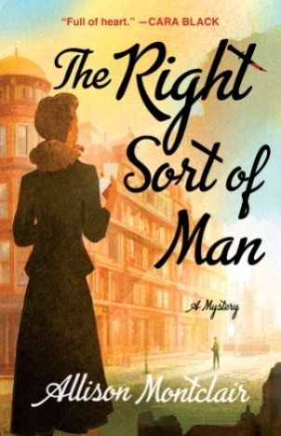
中文书名：《合适的男人》
英文书名：THE RIGHT SORT OF MAN
作 者：Allison Montclair
出 版 社：St. Martin
代理公司：ANA/Connie Xiao
页 数：336页
出版时间：2019年6月
代理地区：中国大陆、台湾
审读资料：电子稿
类 型：历史小说
版权已授：法国、日本、韩国

内容简介：

1946年，伦敦，刚刚成立了“合适婚姻介绍所”的两位女性的新生计受到了威胁，因为她们的某个客户因为谋杀另一位客户遭到了逮捕。

第二次世界大战结束后，伦敦逐渐从战争的阴霾中恢复过来，两位截然不同的女性合伙在梅菲尔的中心地带成立了一家“合适婚姻介绍所”。友善、未婚的艾丽丝·斯帕克斯小姐（Miss Iris Sparks）和务实、丧夫、育有一个小儿子的格温多琳·班布里奇太太（Mrs. Gwendolyn Bainbridge）决心要在这个变化迅速的世界中自力更生、有所作为。

然而，当新客户蒂莉·拉·萨勒（Tillie La Salle）惨遭谋杀时，她们苦心经营的婚姻介绍所遭遇了前所未有的威胁，因为被捕的行凶男子迪基·特洛瓦（Dickie Trower）正是二人为她撮合的未来丈夫。警方确信他们找到了犯人，但是斯帕克斯小姐和班布里奇太太并不这么认为。为了证明特洛瓦的清白、挽救新公司的声誉，斯帕克斯小姐和班布里奇太太决定利用各自的资源和人脉自行调查。

艾莉森·蒙特克莱尔（Allison Montclair）透过细致的研究，塑造了两个独立的人物形象，以这部处女作开创了一个系列的新篇章。

媒体评价：

“沉浸在时代和个性中，成就了一部杰作。”
----《纽约时报》（New York Times）畅销书《养蜂人的学徒》（The Beekeeper’s Apprentice）和《一群可怕的女人》（A Monstrous Regiment of Women）作者，
劳里·R·金（Laurie R. King）

“《合适的男人》（The Right Sort of Man）是一部合适阅读的作品！我喜欢这部令人愉悦的冒险作品，见证了两位现代女性在快速变化的世界中如何争夺一席之地。迫不及待地想看下一部！”
----畅销书《联合广场谋杀案》（Murder on Union Square）作者，
维多利亚·汤普森（Victoria Thompson）

“精彩！生动的历史细节、华丽的辞藻和诙谐的人物，这些成就了《合适的男人》（The Right Sort of Man），令它成为本年度我读过的最出色的作品之一。迎合了杰奎琳·温斯皮尔（Jacqueline Winspear）和苏珊·埃利亚·麦克尼尔（Susan Elia MacNeal.）的读者们的阅读兴趣。我迫不及待地想读她的新冒险小说！”
----畅销书《达比夫人的秘密》（Lady Darby Mysteries）作者，
安娜·李·休伯（Anna Lee Huber）

“很少有一部小说像它一样既迷人又充实。《合适的男人》（The Right Sort of Man）重现了二战后的伦敦，塑造了两位充满活力的女性形象，迅速地抓住了我的注意力。故事的结尾不仅令我陷入沉思：什么时候能读到艾丽丝（Iris）和格温（Gwen）的新冒险故事？”
----《哥谭众神》（The Gods of Gotham）和《简·斯蒂尔》（Jane Steele）作者，
林赛·法耶（Lyndsay Faye）

“《合适的男人》（The Right Sort of Man）是一部历史悬疑小说，充满了热情、机敏和黑色幽默，讲述了二战后伦敦的两位女性——一位前情报人员和一位战争遗孀携手成立了一个婚姻介绍所，同时努力抗争自己的过去。”
----《纽约时报》（New York Times）畅销书作者，卡拉·布莱克（Cara Black）

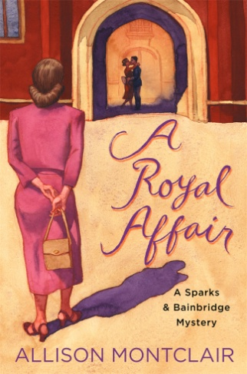
中文书名：《皇家轶事》
英文书名：A ROYAL AFFAIR
作 者：Allison Montclair
出 版 社：St. Martin
代理公司：ANA/Connie Xiao
页 数：320页
出版时间：2020年6月
代理地区：中国大陆、台湾
审读资料：电子稿
类 型：历史小说
版权已授：法国、日本、韩国

内容简介：

《合适的男人》（The Right Sort of Man）中的艾丽丝·斯帕克斯小姐（Miss Iris Sparks）和格温多琳·班布里奇太太（Mrs. Gwendolyn Bainbridge）出人意料地着手调查皇家公主的求婚者不为人知的过去。

1946年，伦敦，合适婚姻介绍所的生意刚刚起步，老板艾丽丝·斯帕克斯小姐（Miss Iris Sparks）和格温多琳·班布里奇太太（Mrs. Gwendolyn Bainbridge）需要一个更大的办公室和一位秘书以应对不断增长的业务需求。不过，她们尚未站稳脚跟。因此，当格温的表妹带着一个有趣且有利可图的提议前来时，二人洗耳恭听。

表妹马西森夫人（Lady Matheson）以“某种身份”为女王工作，需要一些谨慎的调查。伊丽莎白公主似乎对一位风度翩翩的希腊王子萌生了感情，一封不请自来的勒索信暗示了王子隐藏了某些不可告人的意图。为了避免王室陷入八卦丑闻，同时也想搞清楚王子到底隐藏了什么秘密，王室悄悄找到格温和艾丽丝帮忙。她们必须赶在王子与未来的英国女王的订婚消息公布之前，查明王子过去的秘密。不仅帝国的未来，婚姻介绍所的未来也面临着严峻的考验。

媒体评价：

“塑造了两个复杂而成熟的角色，注重情节的铺陈……梅西·多布斯（Maisie Dobbs）和贝丝·克劳福德（Bess Crawford）的书迷们会喜欢这部作品。”
----《出版者周刊》（Publishers Weekly）星级书评

“归功于精彩的《合适的男人》（The Right Sort of Man），令读者期待作者的新作品！”
----《科克斯书评》（Kirkus）星级书评

“它呈现的智慧将吸引M·C·比顿（M. C. Beaton）的粉丝们，其深度和关于时代的细节吸引了苏珊·埃利亚·麦克尼尔（Susan Elia MacNeal）和杰奎琳·温斯皮尔（Jacqueline Winspear）的书迷们。读者们迫不及待地期待艾丽丝（Iris）和格温（Gwen）的新故事！”
----《书目杂志》（Booklist）

“充满智慧和欢乐，离奇的外表下隐藏着不为人知的辛酸，《合适的男人》（The Right Sort of Man）开启了一个全新的系列。”
----《书页杂志》（BookPage）

“《合适的男人》（The Right Sort of Man）是一部荒诞的历史喜剧，讲述了两个女人深入充斥着走私犯和其他罪犯的地下犯罪世界……杰奎琳·温斯皮尔（Jacqueline Winspear）或者里斯·鲍恩（Rhys Bowen）的书迷们会喜欢《合适的男人》（The Right Sort of Man）。这是艾莉森·蒙特克莱尔（Allison Montclair）的处女作，她创造了两位富有洞察力的侦探，令人期待。”
----《货架意识》（Shelf Awareness）

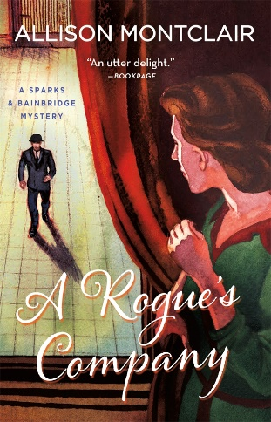
中文书名：《无赖公司》
英文书名：A Rogue’s Company
作 者：Allison Montclair
出 版 社：St. Martin
代理公司：ANA/Connie Xiao
页 数：352页
出版时间：2021年6月
代理地区：中国大陆、台湾
审读资料：电子稿
类 型：历史小说
版权已授：法国

内容简介：

*入选《出版人周刊》每周优秀图书

在艾利森•蒙特克莱尔的《无赖公司》一书中，正当婚姻局的生意变成了私人事务：一个新客户、一场残忍的谋杀、两起绑架案，以及最近从非洲回来的班布里奇勋爵威胁到了其中一位委托人所珍视的一切。

1946年，在伦敦，“正确分类婚姻登记处”(Right Sort Marriage Bureau)开始成立并扩大规模。爱瑞丝·斯帕克斯小姐和格温多林·班布里奇太太干得不错。直到格温的岳父兼法定监护人班布里奇勋爵(Lord bainbridge)从非洲出差回来，威胁要取消对她重要的一切，甚至把她六岁的儿子送进寄宿学校。

但还有更多的事情要做。一个新客户出现在机构，斯帕克斯和班布里奇开始怀疑他真的有一个秘密议程，不知怎么涉及班布里奇家族。一场谋杀和随后的绑架让斯帕克斯去一个危险的地方寻求帮助，现在他们的生存岌岌可危。

媒体评价：

“很难想象还有比斯帕克斯(Sparks)和班布里奇(Bainbridge)更机智、更令人愉悦、更大胆的二人组了……情节紧凑、配角阵容强大，这是一个独立的谜团，与之前的系列情节紧密相连。”
——《书单》（Booklist）

“……在快节奏且有趣的《无赖公司》中，巧妙地捕捉了战后时代的轻松，那些从闪电战和战争中幸存下来的人试图恢复生活……阿什利·韦弗或里斯·鲍文的读者一定会喜爱斯帕克斯和班布里奇的冒险故事。”
——Shelf Awareness

“从客厅到后巷，谋杀都不是这对无所不能的婚姻经纪人的对手。”——Kirkus

“巧妙构建的谜题和冷幽默让蒙特克莱尔精彩的第三个谜题在二战后的伦敦(在2020年的《皇家轶事》之后)有了专业的媒人和业余侦探艾瑞斯·斯帕克斯和格温·班布里奇。‘正确婚姻局’迎来了第一位有色人种客户——西蒙·戴尔(Simon Daile)，他是英国殖民地尼亚萨兰(Nyasaland)人，格温的岳父在那里拥有种植园。西蒙在几年前来到英国学习先进的农业技术，然后他可以与他的同胞分享。战争打乱了他的计划，西蒙没有钱继续他的教育，打算和他的白人配偶在英格兰定居，他的配偶和他一样信仰基督教，也愿意旅行。格温认为西蒙对他们不诚实，在她得到西蒙一直在跟踪她的证据后，她的怀疑加深了。随后，一名身份不明的非洲人被枪杀，一名离家近的人被绑架，这加大了赌注。蒙特克莱尔中笔下充满活力的主角们继续发展成为心理上似是而非的角色。”
——《出版人周刊》（Publishers Weekly）星级评论

谢谢您的阅读！
请将回馈信息发至：萧涵糠(Connie Xiao)
安德鲁﹒纳伯格联合国际有限公司北京代表处
北京市海淀区中关村大街甲59号中国人民大学文化大厦1705室, 邮编：100872
电话：010-82449325
传真：010-82504200
Email: Connie@nurnberg.com.cn
网址：www.nurnberg.com.cn
微博：http://weibo.com/nurnberg
豆瓣小站：http://site.douban.com/110577/
微信订阅号：ANABJ2002

